FIN2002S Principles of Finance · Part 1.2 金融证券、投资与公司金融 学习笔记
课程：BBS45 FT · Principles of Finance (FIN2002S) 内容范围：
- 讲义 Part 1.2（Slide 38–62）：Financial Securities（债券、股票、信用评级）→ Investments → Financial Services
- Lesson 2 课堂笔记：Central Bank（央行）→ Managerial Finance Decisions（公司金融决策）→ Goal of the Firm（企业目标）→ Forms of Business Organisation（企业组织形式）→ Agency Theory（代理理论）→ Corporate Governance（公司治理）→ Assignment 1 写作框架
📌 阅读说明（和 Part 1.1 一样）
- 英文术语保留原文（考试用英文作答），中文帮助理解。
- 💡 补充 = 讲义/课堂没讲但能帮助理解的内容；⚠️ 易错 = 容易混淆的地方；🎓 课堂 = 老师在 Lesson 2 课上讲的内容。
- 文末有 对比总表、术语表、自测题（含答案）、Discussion 参考思路、Assignment 1 写作清单。

0. 一张图看懂本章
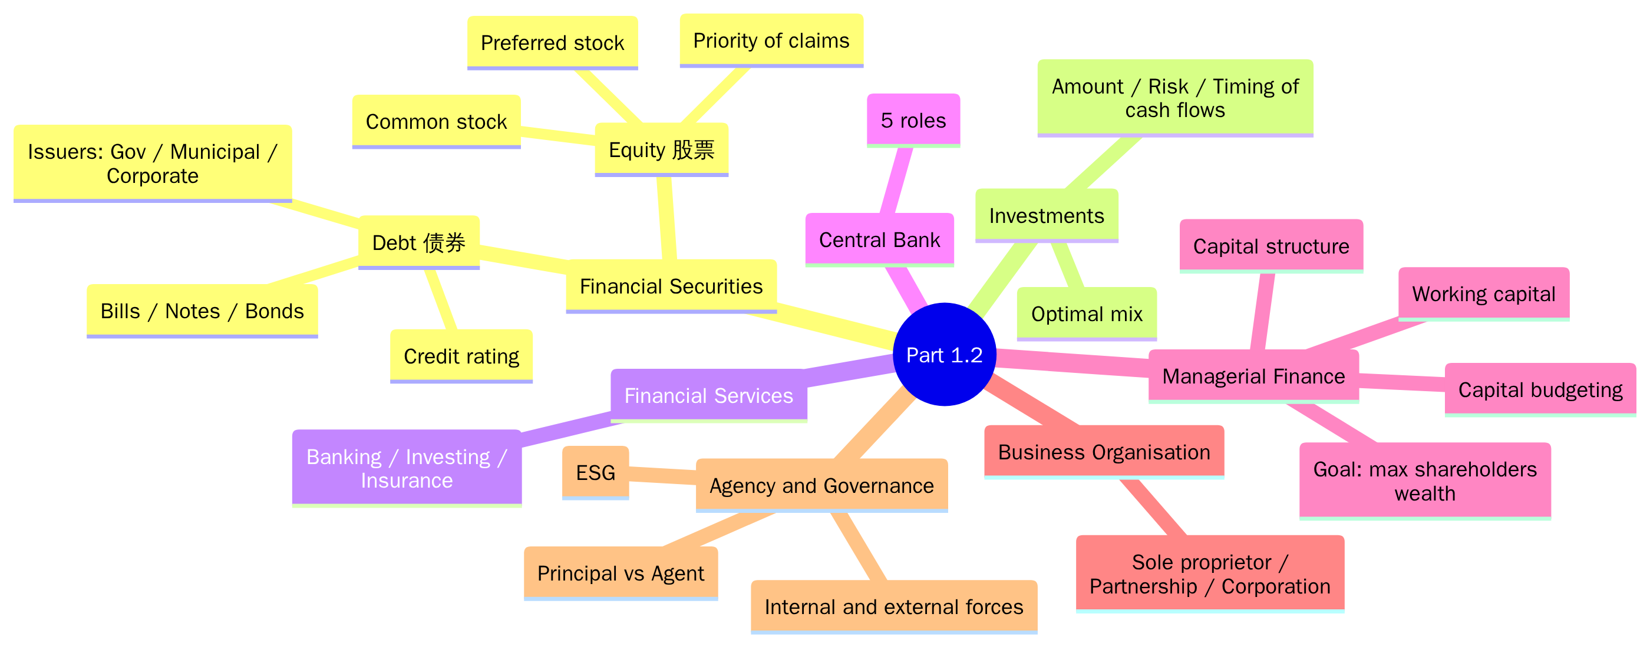
和 Part 1.1 的关系： Part 1.1 讲的是金融体系的"场所"（市场）和"中间人"（中介）；Part 1.2 讲在市场上被交易的 "商品"——证券（Securities），然后转向 公司内部 怎么做财务决策（Managerial / Corporate Finance）。

1. Financial Securities — 金融证券

1.1 什么是证券？（Slide 39–40）
- 证券也叫 financial instruments（金融工具），分为两大类：debt instruments（债务工具） 和 equity instruments（权益工具）。
- 证券是对发行人（借款人）未来收入或资产的索取权（financial claims on the issuer's future income or assets）。
- ⭐ 同一张证券，对两边的意义相反：
 | 卖方 / 发行人（borrower / issuer） | 买方 / 投资者（lender / investor）
证券对他来说是 | Financial liability（金融负债） | Financial asset（金融资产）
原因 | 他用这张"欠条"换来了钱，以后要还 | 他付了钱，换来以后收钱的权利
- 政府只发行债务工具（debt），公司既发行债务工具也发行权益工具（debt and equity），用来为经营活动融资。
- Debt holders（债权人） 和 equity holders（股东） 都是 资金提供者（funds providers）。
💡 补充：为什么政府不发股票？ 股票代表"所有权"，而政府不能被"拥有"和分红，所以政府只能借债（发国债）。
🎓 课堂（Lesson 2）： 老师用一个例子说明"债券"是什么：一笔 $9,000 的借款 可以拆成若干张 $1,000 面值的债券 卖给不同投资者。也就是说，债券就是把一笔大额借款"切成小块"，好让很多投资者分别购买。
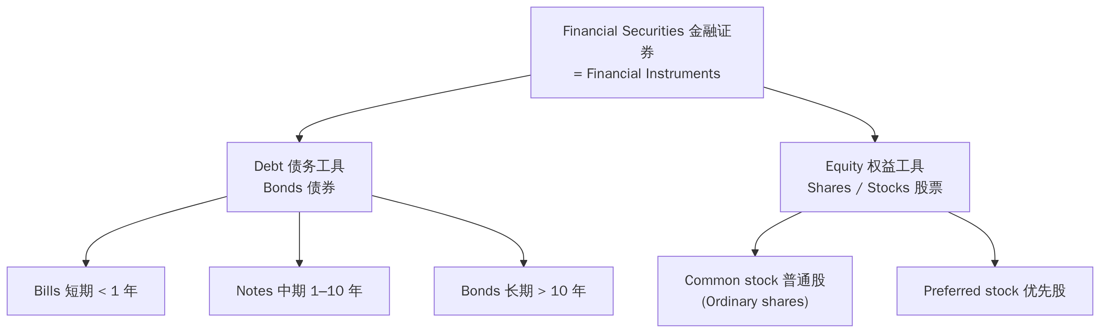

1.2 Debt Markets — 债券市场（Slide 41）
Borrowers issue a security, known as bond, that promises periodic interest (coupon payments) until the maturity date, and pay back the par value (face value) to the investor at the maturity date.
债券的三个关键要素：
术语 | 中文 | 含义
Coupon payment | 票息 | 定期支付的利息
Maturity date | 到期日 | 债券结束、归还本金的日子
Par value / Face value | 面值 | 到期时归还给投资者的本金
- The interest rate is the cost of borrowing. 利率就是借款人的 借钱成本。
按期限分类：
类型 | 期限 | 中文
Short-term — e.g. Bills | < 1 year | 短期（票据）
Intermediate-term — e.g. Notes | 介于中间 | 中期
Long-term — e.g. Bonds | > 10 years | 长期
💡 补充：一张债券的现金流长什么样？ 假设一张公司债：面值 $1,000，票面利率 6%，每半年付息（semi-annually），期限 3 年。
- 每年利息 = $1,000 × 6% = $60 → 每半年付 $30
- 投资者收到：$30、$30、$30、$30、$30、$30 + $1,000（最后一期连本带息）
时间(年): 0.5 1.0 1.5 2.0 2.5 3.0
现金流: $30 $30 $30 $30 $30 $1,030
后面学 Bond Valuation（债券估值） 时，就是把这些未来现金流折现回今天。
🎓 课堂： 老师强调了两点（和 Part 1.1 连起来）：
- Bonds = OTC markets：债券主要在 场外市场 交易。
- Dealer markets：交易商 持有债券库存（keep inventory），再去找买家；交易商赚的是 买入价和卖出价之差（bid-ask spread）。

1.3 Issuers — 债券发行人（Slide 42–47）
讲义列了三类发行人：Governments（政府）、Municipal（地方政府）、Corporations（公司）。

(1) Government Bonds — 国债（以美国为例，Slide 43–44）
- U.S. Treasury（美国财政部） 发行 notes 和 bonds 来为政府运作融资。
- 利率通常很低，常被视为无风险利率（risk-free rate）。
- 一般不免税（generally not tax-exempted）。
Treasury securities | 期限
Treasury bill (T-bill) | < 1 year
Treasury note (T-note) | 1 to 10 years
Treasury bond (T-bond) | 10 to 30 years
💡 补充：为什么讲义在 "risk-free" 上打了个红色问号 "?" 这是在提醒你思考：国债真的 完全 没有风险吗？
- ✅ 违约风险（default risk）几乎为零：美国政府可以加税，甚至由央行"印钱"来还本国货币债务，所以几乎不会还不起。这就是它被当作 risk-free rate 的原因，也是后面 CAPM 等模型的基准利率。
- ❌ 但不是真的零风险：
  - Interest rate risk（利率风险）：市场利率上升 → 已发行债券的价格下跌（长期债券尤其明显）；
  - Inflation risk（通胀风险）：通胀会侵蚀利息和本金的购买力；
  - 信用评级也会被下调：美国国债曾被 S&P（2011 年）、Fitch（2023 年）、Moody's（2025 年）先后从最高评级下调一级。
- 所以更准确的说法是：default-risk-free（无违约风险），而不是"毫无风险"。
💡 补充：新加坡的对应产品——新加坡政府也发行 SGS (Singapore Government Securities)、T-bills 和面向散户的 Singapore Savings Bonds (SSB)。

(2) Municipal Bonds — 市政债券（Slide 45）
- 由 local, county, and state governments（地方、县、州政府） 发行；
- 用于为 公共利益项目（public interest projects） 融资，例如学校、道路、医院；
- 免税（tax-exempted）。
⚠️ 易错：税收对比
- Treasury（国债）：generally NOT tax-exempted（一般 不免税）
- Municipal（市政债）：tax-exempted（免税）
💡 补充：免税有什么用？ 免税意味着投资者拿到手的是"税后全额"，所以市政债即使 票面利率更低，对高税率投资者也可能比国债更划算。地方政府因此能用更低的成本借到钱。

(3) Corporate Bonds — 公司债券（Slide 46–47）
- 面值通常是 $1,000，有些是 $5,000 或 $10,000；
- 通常 每半年付一次息（pay coupons semi-annually）；
- 发行人不能随时赎回，除非合约里有专门条款允许，即 call option（赎回权）；
- 风险因债券而异，即使是同一个发行人发行的也不一样，因此 要求的利率也随风险高低而变化。
💡 补充：Callable bond（可赎回债券） 带有 call option 的债券叫 callable bond。发行人通常在 市场利率下降 时行使赎回权：把旧的高息债提前还掉，再按更低的利率重新借钱。这对投资者 不利（好的高息债被"收走"了），所以 可赎回债券通常要支付更高的利率 作为补偿。
💡 为什么同一家公司发的债，风险也不同？ 因为条款不同，例如：
- 期限：越长越不确定；
- 是否有抵押（secured vs unsecured）：有抵押品的更安全；
- 清偿顺序（senior vs subordinated）：优先级高的先拿钱。

1.4 ⭐ Credit Rating — 信用评级（Slide 48）
信用评级机构（credit rating agencies）评估债券发行人 按时还本付息的能力。三大评级机构：Moody's（穆迪）、S&P（标准普尔）、Fitch（惠誉）。
大类 | Moody's | S&P / Fitch | 含义
INVESTMENT GRADE 投资级（high creditworthiness 信用高） | Aaa | AAA | Gilt edge, prime, maximum safety 最高安全性
 | Aa1 / Aa2 / Aa3 | AA+ / AA / AA− | Very high grade, high quality 很高质量
 | A1 / A2 / A3 | A+ / A / A− | Upper medium grade 中上等
 | Baa1 / Baa2 / Baa3 | BBB+ / BBB / BBB− | Lower medium grade 中下等 ← 投资级的最低一档
SPECULATIVE 投机级 / "垃圾债" Junk（low creditworthiness 信用低） | Ba1 / Ba2 / Ba3 | BB+ / BB / BB− | Low grade, speculative 低等、投机
 | B1 / B2 / B3 | B+ / B / B− | Highly speculative 高度投机
PREDOMINANTLY SPECULATIVE（substantial risk of default 违约风险很大） | Caa | CCC+ / CCC / CCC− | Substantial risk, in poor standing
 | Ca | CC | May be in default, extremely speculative
 | C | C | Even more speculative
 | — | C1（S&P） | Income bonds — no interest is being paid
 | — | DDD / DD / D | Default 已违约
📝 记忆要点：
- 分界线在 BBB− / Baa3：BBB− 及以上 = Investment grade（投资级）；BB+ 及以下 = Speculative / Junk grade（投机级 / 垃圾级）。
- Moody's 用 "Aaa, Aa, A, Baa…" + 数字 1/2/3；S&P 和 Fitch 用 "AAA, AA, A, BBB…" + 正负号 +/−。
- 评级越低 → 违约风险越高 → 投资者要求的利率越高（这就是 Slide 47 说的 "required interest rate varies with level of risk"）。
🎓 课堂： 老师用 S&P 的刻度做了简化记忆：
- AAA → 课上说成"risk-free"（最安全）
- AAA ~ BBB− → Investment grade
- BB+ 以下 → Speculative / Junk grade
- D → Default（违约）
⚠️ 易错： 课上说的 "AAA risk-free" 是简化说法。即使 AAA 也只是"违约风险极低"，并不等于零风险（参考上面国债 risk-free 的讨论）。
💡 补充：为什么评级对公司很重要？ 很多养老基金、保险公司等机构 按规定只能投资"投资级"债券。一旦公司被降到 BB+ 以下（叫 "fallen angel" 堕落天使），这些机构必须卖出，债券价格大跌，公司的借款成本也会急升。

1.5 Equity Markets — 股票市场（Slide 49–53）
Common stock（普通股），也叫 stock 或 ordinary shares，代表 对公司的所有权（ownership）。
- 股东对公司的 net income（净利润）和 assets（资产） 有索取权；
- 没有到期日（do not have a maturity date）；
- 公司最初在 一级市场 卖股票融资，之后股票在 投资者之间（二级市场） 交易；
- 理论上永远支付股息（pay dividends, in theory forever）。

⭐ 为什么股票比债券风险更高？（Slide 51，常考）
Equity claims are riskier than debt instruments.
- 公司没有合约义务定期给股东付钱：派不派股息是公司自己决定的（discretionary decision）。而债券利息是 合约义务，不付就是违约。
- 公司必须先付清所有债权人，才能给股东付钱 → 所以股东是 residual claimants（剩余索取者）：只能拿"剩下的"。

股东 vs 债权人：权利不同（Slide 52）
 | Shareholders 股东 | Debtholders 债权人
身份 | Owners 所有者（ownership rights） | Creditors 债权人（no ownership interest）
收益 | 公司收入/资产增值时受益；股价上涨 → capital gains（资本利得） | 只拿约定的利息 + 本金，公司赚再多也不多拿
投票权 | 有：选董事（directors）、对特定事项投票 | 没有
清偿顺序 | 最后 | 最先
所有权的两个主要含义：
- 公司的收入或资产价值增长时，股东受益；股价上涨时可获得 高额资本利得；
- 有权投票选举董事或就某些事项投票。
📝 一句话理解： 债权人是"房东"（收固定租金，不管你生意多好）；股东是"合伙老板"（生意好赚大钱，生意差可能血本无归，但有话语权）。

1.6 ⭐ Common Stocks vs Preferred Stocks — 普通股 vs 优先股（Slide 53–56）
普通股和优先股股东享有的 经济权利和所有权的比例不同。

Common Stocks 普通股（Slide 54）
- 代表对公司的 所有权；
- 股东获得 股息（公司分配时才有，when distributed）；股价上涨（下跌）时获得 资本利得（资本损失）；
- 在 AGM 和 EGM 上 有投票权。

Preferred Stocks 优先股（Slide 55–56）
与普通股相比，所有权受限（limited ownership rights），并在几个方面不同：
- 支付固定不变的股息（fixed constant dividend） → 这使它 更像债券，不太像普通股；
- 价格相对稳定，因为股息是固定金额；
- 在 AGM 上没有投票权，在 EGM 上可能有投票权；
- 对资产和收入的索取 排在债权人之后（residual claim after creditors），但 优先于普通股股东（priority claim over common stockholders）。
关键术语：
- AGM = Annual General Meeting（年度股东大会）：每年例行召开，批准财报、选举董事、决定分红等。
- EGM = Extraordinary General Meeting（特别股东大会）：遇到重大或紧急事项（如并购、修改公司章程、变更优先股权利）时临时召开。
对比项 | Common Stock 普通股 | Preferred Stock 优先股
别名 | Ordinary shares | Preference shares；hybrid security（混合证券）
股息 | 不固定（no fixed dividend），公司决定 | 固定（fixed dividend）
价格波动 | 较大 | 相对稳定
投票权 | 有（AGM & EGM） | AGM 没有；EGM 可能有
清偿顺序 | 最后 | 债权人之后、普通股之前
上涨潜力 | 大（资本利得） | 小
像什么 | 纯股权 | 介于债券和股票之间
🎓 课堂总结（Lesson 2）：
Ordinary / Common | Preferred
No fixed dividend 无固定股息 | Fixed dividend 固定股息
Voting rights 有投票权 | No voting rights 无投票权
💡 补充：为什么优先股叫 "hybrid（混合）"？
- 像 债券：固定收益、价格稳定、清偿优先于普通股；
- 像 股票：在会计上属于权益（equity），没有到期日；而且不付股息 不算违约（和债券不同）。
💡 补充：Cumulative preferred（累积优先股）：如果公司某年没付优先股股息，欠的股息会"累积"下来，必须先补发给优先股股东，才能给普通股股东分红。

1.7 ⭐ Priority vs Residual Claims — 清偿优先顺序（Slide 57）
按优先级排序：
- Debtholders（债权人）：对公司未来收入和资产有 第一（优先）索取权；
- Preferred stockholders（优先股股东），也叫 hybrid securities；
- 最后是 Common stockholders（普通股股东）。
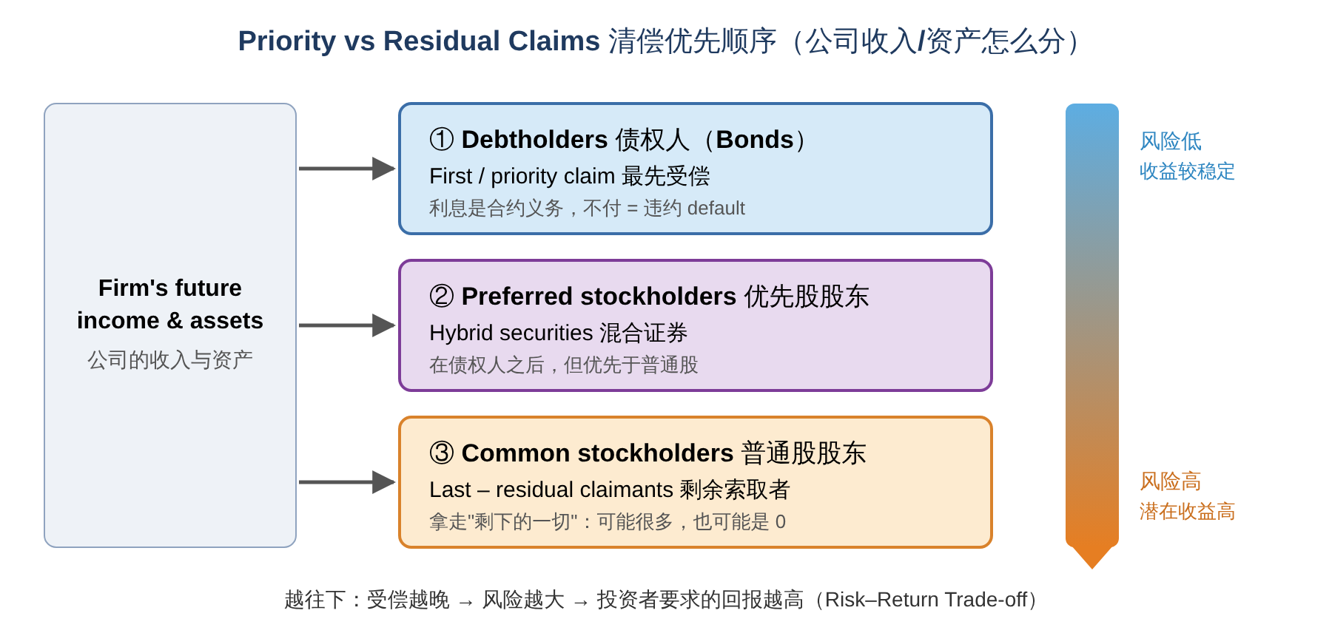
💡 补充：用一个破产例子理解 某公司破产清算，资产变卖后得到 $100 万。欠债权人 $70 万；优先股面值 $20 万；还有普通股。
- 债权人先拿 $70 万（全额）→ 剩 $30 万
- 优先股股东拿 $20 万 → 剩 $10 万
- 普通股股东分剩下的 $10 万
如果资产只卖了 $60 万？→ 债权人只能拿回 $60 万（损失 $10 万），优先股和普通股都是 0。 这就是为什么 普通股风险最高，投资者也要求 最高的预期回报。

2. Investments — 投资（Slide 59–60）
什么因素决定一项好的投资？（What contributes good investments）
- Value of the investments（投资的价值），取决于：
  - Amount of cash flows（现金流的多少）
  - Risk and returns（风险与回报）
  - Timing of cash flows（现金流的时间）
- Optimal mix of securities（证券的最优组合）
💡 补充：这三个因素正好对应 Part 1.1 的"三大偏好"！
决定价值的因素 | 对应的偏好（Part 1.1）
Amount of cash flows | More money is preferred to less 多比少好
Timing of cash flows | Earlier receipt is preferred to later 早比晚好
Risk and returns | Less risky is preferred to more 低风险比高风险好
所以：一项投资的价值 = 未来现金流有多少 × 什么时候到手 × 有多确定。后面学的 Discounted Cash Flow (DCF, 现金流折现) 就是把这三点放进一个公式里。
💡 Optimal mix（最优组合） 指的是 分散投资（diversification）："不要把所有鸡蛋放在一个篮子里"。把不同证券组合在一起，可以在 同样的预期回报下降低风险。这是后面 Portfolio Theory（投资组合理论） 的核心。

3. Financial Services — 金融服务（Slide 61–62）
- 是经济中 最重要、最有影响力的行业之一；
- 包含很多具体活动，例如 banking（银行）、investing（投资）、insurance（保险）；
- 既可以推动经济增长，也可能拖垮一国经济（can lead to economic growth OR drag down a nation's economy）。
💡 补充：为什么会"拖垮经济"？ 典型例子是 2008 年全球金融危机：美国银行大量发放高风险的次级房贷（subprime mortgages），再打包成复杂证券卖给全世界。房价下跌后这些证券暴跌，雷曼兄弟（Lehman Brothers）倒闭，信贷冻结，全球经济衰退。这也是为什么金融业需要 央行监管 和 良好的公司治理（下面两节）。

4. 🎓 Central Bank — 中央银行（Lesson 2 课堂）
央行的核心任务： 管理金融体系，确保稳定（stability） → 建立投资者信心（confidence） → 促进经济增长（economic growth）。
例子：
- Federal Reserve（美联储，美国）
- MAS = Monetary Authority of Singapore（新加坡金融管理局）：de facto（事实上的） 央行
- Full（完全意义上的）央行：PBOC（中国人民银行，People's Bank of China）、Bank of England（英格兰银行）、ECB（欧洲央行，European Central Bank）
💡 补充：为什么说 MAS 是 "de facto" 央行？ 它名字里没有"Central Bank"，但实际履行央行的全部职能（货币政策、发行货币、监管银行）。而且它比一般央行管得更宽：同时监管银行、保险和证券市场。另外，新加坡的货币政策 不是靠调利率，而是靠管理新元汇率（S$NEER 汇率政策区间）。

⭐ 央行的五大职能（Roles / Functions）
# | 职能 | 解释
1 | Issue currency 发行货币 | 印发本国纸币和硬币
2 | Banker for the government 政府的银行 | 管理政府的账户、帮政府发行国债
3 | Banker for the private banks 银行的银行 | 商业银行在央行存准备金；银行缺钱时央行做 lender of last resort（最后贷款人） 💡
4 | Manage payment system 管理支付系统 | 确保银行间转账清算顺畅；数字化（digitisation），如 e-Yuan（数字人民币）
5 | Monetary authority — regulations to ensure stability 货币当局：通过监管确保稳定 | 制定规则、监管金融机构
- CBDC = Central Bank Digital Currency（央行数字货币）：由央行直接发行的数字形式法定货币，例如中国的 e-CNY（数字人民币）。
- 🎓 监管例子： 课上提到 2019 年前后中国人民银行限制科技公司（Peer-to-Peer lending, P2P 网络借贷）的借贷业务，以防范金融风险。
💡 补充：P2P lending 是什么？ 网络平台直接把借款人和出借人撮合在一起（不经过银行）——这其实就是 Part 1.1 讲的 direct finance 的一种。但很多平台缺乏监管、风控差，导致大量违约和跑路，所以被监管机构整顿。

5. 🎓 Managerial (Corporate) Finance Decisions — 公司金融决策

5.1 四大决策，以及它们在资产负债表上的位置
# | 决策 | 期限 | 对应资产负债表（Balance Sheet）
1 | Investment Decisions — Capital Budgeting（资本预算） | Long-term 长期 | Long-term assets / Fixed assets（长期/固定资产）
2 | Financing Decisions — Capital Structure（资本结构） | Long-term 长期 | Long-term liabilities / Shareholders' equity（长期负债 / 股东权益）
3 | Working Capital Decisions（营运资本） | Short-term 短期 | Current assets and current liabilities（流动资产与流动负债）
4 | Risk and Return（风险与回报） | — | 贯穿以上所有决策
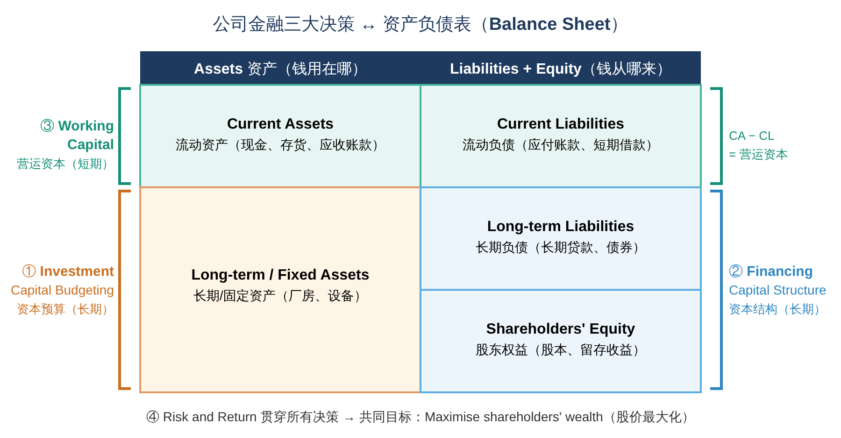
💡 补充：用一家咖啡店来理解三大决策
- Capital budgeting：要不要花 $50 万开第二家分店？这家店未来能赚回来吗？→ 投资什么
- Capital structure：这 $50 万是向银行借（debt），还是找新股东入股（equity）？→ 钱从哪来
- Working capital：每周要囤多少咖啡豆？供应商的货款能不能晚 30 天付？手上留多少现金？→ 日常资金怎么管

5.2 ⭐ Goal of the Firm — 企业的目标是什么？
选项 | 是不是企业的目标？
Maximise sales / market share（销售额 / 市场份额最大化） | ❌ No
Maximise profits（利润最大化） | ❌ No
Maximisation of shareholders' wealth（股东财富最大化） | ✅ Yes
💡 补充：为什么不是"利润最大化"？（考试常问 Why）
- 忽略了时间（timing）：今年赚 100 万 vs 5 年后赚 100 万，利润一样，但价值不同（货币时间价值）。
- 忽略了风险（risk）：稳定赚 100 万 vs 可能赚 200 万也可能亏 100 万，利润目标区分不了。
- "利润"是会计数字，可以被操纵，也不等于现金流。
- 容易导致短视（short-termism）：比如砍掉研发、培训来"做高"今年的利润，却伤害长期价值。
而 股价 反映了市场对公司 未来所有现金流的数量、时间和风险 的综合判断（就是第 2 节投资价值的三因素！），所以股东财富最大化是更好的目标。
⚠️ 注意： "股东财富最大化"不是"不择手段赚钱"：下面的公司治理部分会讲到，还要兼顾 stakeholders（利益相关者） 和 ESG。
🎓 课堂例子：Berkshire Hathaway（伯克希尔·哈撒韦），Warren Buffett（巴菲特）：长期专注于为股东创造价值。老师举的数字是：早年投入的每 $1，几十年后（课上说到 2002 年）增长到了数千倍（约 $7,000）。说明长期持续地增加股东财富，回报是惊人的。

5.3 Accounting vs Finance — 会计 vs 金融
 | Accounting 会计 | Finance 金融
关注的数据 | 过去和现在（past, present data） | 未来（future data）
主要工作 | 数据处理（data processing）：记账、编财报 | 资金管理（treasury）：投资、融资决策
- CFO = Chief Financial Officer（首席财务官） 同时管理这两块：会计（data processing） 和 财务/资金（treasury）。
💡 补充： 在大公司里，CFO 下面通常有 Controller（财务总监，管会计） 和 Treasurer（司库 / 资金主管，管资金和融资）。

6. 🎓 Forms of Business Organisation — 企业组织形式
 | (1) Sole Proprietor 独资企业 | (2) Partnership 合伙企业 | (3) Corporation 公司
所有者 | 1 个 | 多于 1 个 | 股东（可以非常多）
企业与所有者 | 同一个实体（same entity） | 同一个实体（same entity） | 分开的实体（separate entities）
责任 | Unlimited liability 无限责任 | Unlimited liability 无限责任 | Limited liability 有限责任
税 | Personal income tax 个人所得税 | Personal income tax 个人所得税 | Corporate tax 公司税
关键概念：
- Unlimited liability（无限责任）：企业欠的债，所有者要用 个人财产（房子、车、存款）偿还。
- Limited liability（有限责任）：股东最多只损失 自己投进去的钱，个人财产不受牵连。
💡 补充：各自的优缺点
 | 优点 | 缺点
Sole proprietor | 成立简单、成本低、完全自主 | 无限责任；融资难；老板退出/去世企业就结束
Partnership | 多人出资、分担工作 | 无限责任；合伙人之间可能有矛盾
Corporation | 有限责任；容易融资（可发股票、债券）；永续存在；股份容易转让 | 成立和监管成本高；可能 double taxation（双重征税）：公司交公司税，股东分红后可能再交个人税；所有权与经营权分离 → 代理问题（见下一节）
💡 新加坡常见的公司形式是 Private Limited Company（Pte. Ltd.），公司税率为 17%。

7. 🎓 ⭐ Agency Theory — 代理理论（Principal–Agent Problem）
在公司（corporation）里，所有者（股东）和经营者（经理）是不同的人，这就产生了 委托–代理问题。
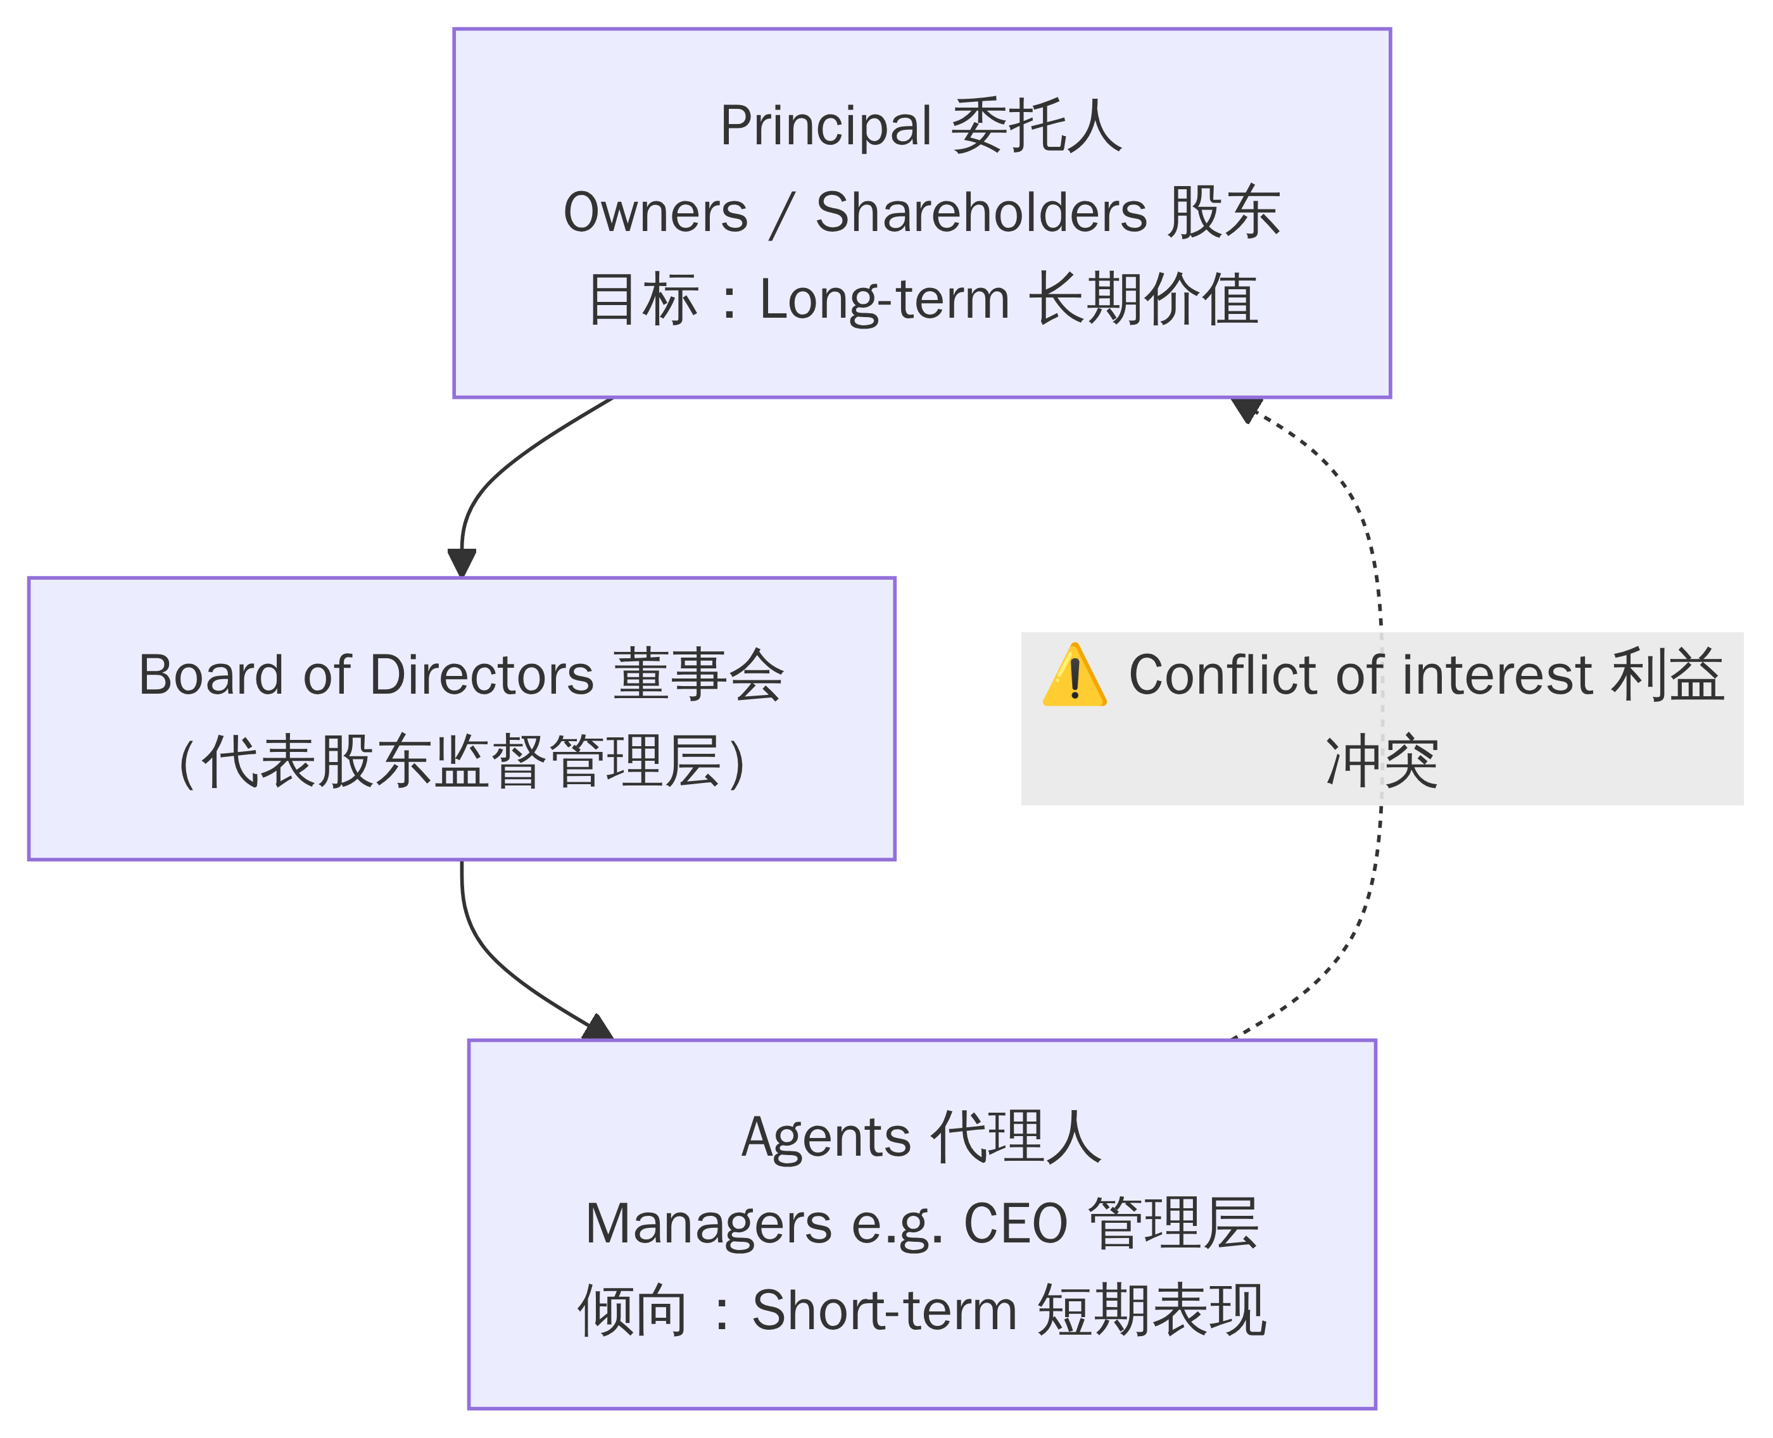
 | Principal 委托人 | Agent 代理人
是谁 | Owners / Shareholders 股东 | Managers（如 CEO）管理层
目标 | Long-term（长期）：公司长期价值、股价 | Short-term（短期）：任期内业绩、奖金、个人利益
→ 两者目标不一致 = Conflict of interest（利益冲突）
💡 补充：代理问题的常见表现
- 经理追求 个人享受（perks）：豪华办公室、私人飞机；
- "帝国建设"（empire building）：盲目扩张、收购，只为了让自己管的公司更大、更有权力（不一定赚钱）；
- 短视：为了达成今年的业绩目标（拿奖金），削减长期投资；
- 过度保守：不敢做高风险但正 NPV 的项目，怕失败丢工作。
Agency costs（代理成本） = 因为这些冲突，以及股东为了监督经理所付出的成本（审计费、监督成本等）。
🎓 课堂提到的解决方法：
- Frequent audits（经常审计）：监督经理的行为；
- Compensation schemes（薪酬设计），例如 stock options（股票期权）：让经理的收入和股价挂钩 → 经理也变成"股东"，利益趋于一致。

8. 🎓 ⭐ Corporate Governance — 公司治理
定义： 管理利益冲突，使 经理的行为与股东利益一致，同时 兼顾 stakeholders（利益相关者），例如 customers（客户）、employees（员工）、suppliers（供应商）、environment（环境）等。
为什么重要？ 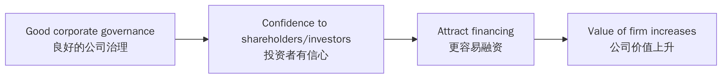

8.1 Board of Directors — 董事会结构
Effective structure 有效的结构 | Non-effective structure 无效的结构
Chairman（董事长） + Independent / Non-executive directors（独立 / 非执行董事） + 来自 stakeholders 的代表（如供应商、公务员等） | 董事会全是 family members（家族成员），没有人能独立监督管理层
💡 补充：
- Executive director（执行董事）：同时在公司担任管理职位（如 CEO 兼任董事）。
- Non-executive / Independent director（非执行 / 独立董事）：不参与日常管理，和公司没有利益关系，能 客观地监督管理层。
- 很多地方建议 CEO 和 Chairman 由不同的人担任，避免"自己监督自己"。

8.2 ⭐ Methods of Corporate Governance — 内部力量 vs 外部力量
Internal Forces 内部力量 | External Forces 外部力量
(1) Board of Directors 董事会 | (1) Hostile take-over 恶意收购
(2) Regular audits 定期审计 | (2) Shareholders more engaging with managers 股东更积极地与管理层沟通（股东积极主义）
(3) Executive compensation (long-term) 长期导向的高管薪酬 | (3) Reputation of firm 公司声誉 → CSR（企业社会责任）
(4) Regulations 法规：如 Sarbanes-Oxley Act (SOX) 2002、Cadbury、Dodd-Frank Act (2010)
💡 补充：这几部法规的背景（写 Assignment 很有用）
- Sarbanes-Oxley Act (SOX), 2002（美国）：起因是 Enron（安然） 和 WorldCom（世通） 的财务造假丑闻。要求 CEO/CFO 亲自签字保证财报真实，加强内部控制和审计独立性。
- Cadbury Report, 1992（英国）：课上叫 "Cadbury Act"，严格来说它是一份 报告/准则（Report / Code），不是法律。它是现代公司治理准则的鼻祖，提出 董事长与 CEO 分设、设立 独立董事 和 审计委员会 等建议。
- Dodd-Frank Act, 2010（美国）：2008 年金融危机 之后出台，加强对银行和金融体系的监管，保护消费者。
- 新加坡对应的是 Code of Corporate Governance（新加坡公司治理守则），由 MAS 发布。
💡 补充：Hostile take-over 为什么能起到治理作用？ 如果管理层经营不善，股价就会偏低，外部收购者可以低价买下公司，然后 换掉管理层。这种"被收购就会丢饭碗"的威胁，会迫使经理努力为股东创造价值。

8.3 ESG
- E = Environment（环境）：碳排放、污染、资源使用
- S = Social（社会）：员工权益、社区、客户、供应链
- G = Governance（治理）：董事会结构、高管薪酬、透明度、反腐败
💡 补充：CSR vs ESG：CSR（Corporate Social Responsibility） 更多是公司 自己主动做 的社会责任活动；ESG 则是 投资者用来衡量和评估公司 的一套标准。现在很多基金在投资时都会参考 ESG 评分。

9. 🎓 📝 Assignment 1 写作框架（2,000–2,500 words）
老师在 Lesson 2 给出了 Assignment 1 的结构：选一个国家，分析它的金融体系和公司治理。
部分 | 字数 | 内容
Introduction 引言 | 200–250 | 简要介绍所选国家；为什么选它（重点在金融业）：规模（size）、发展程度（development）、快速增长（rapid growth）等；用数据和证据支持
Main Body 正文 | ~1,500 | 见下方
Corporate Governance 公司治理 | ~500 | 见下方
Conclusion 结论 | 200–250 | 见下方

Main Body — Financial System（金融体系）
- Financial Intermediaries（金融中介）
  - Banking structure（银行业结构），例如 concentration（集中度）：用数据和证据说明（比如前几大银行占多少市场份额）
  - Other FIs（其他金融机构）：Insurance、Pension、Investments 等
- Financial Markets（金融市场）
  - Bond market、Stock market
  - Stock exchange（证券交易所）：监管规则、规模、上市公司数量等
- Financial securities（金融证券）
  - 公司的 主要融资来源 是什么：Bank loans、Bonds 还是 Shares？
- Management of financial system（金融体系的管理）
  - Roles of Central Bank（央行的职能）
  - Comment（评论）：近期是否有失败事件（any recent failures, if any）

Corporate Governance（约 500 words）
- 政府和企业采用了哪些 公司治理实践
- Methods（方法）：例如 Regulations（如 SEC）、Board of Directors 等
- Comment（评论）：近期是否有治理失败事件

Conclusion
- 稳定的金融体系 + 有效的公司治理 → 提升投资者信心、吸引资金 → 金融中心和经济增长
- Future challenges（未来挑战）：例如来自 BigTech firms（大型科技公司），如 Amazon、Alibaba 等
💡 补充：写作小贴士
- 这份作业几乎把 Part 1.1 和 Part 1.2 的全部内容都用上了：金融中介的分类（DIs / CSIs / Investment intermediaries）、金融市场的分类、债券 vs 股票、央行五大职能、公司治理的内部/外部力量，都可以直接当作分析框架。
- 可以找数据的地方（找到的数字建议和原始来源核对一下）：
  - 该国 央行官网（年报、金融稳定报告），如 MAS、PBOC、Bank of England
  - 该国 证券交易所官网（上市公司数量、市值）
  - World Bank 的 Global Financial Development Database
  - IMF 的 Financial Development Index、各国 Financial Sector Assessment Program (FSAP) 报告
  - World Federation of Exchanges (WFE)（各交易所规模对比）
- 每个论点尽量配 一个数据 + 一个例子；"recent failures" 部分可以写具体事件（如某银行倒闭、某公司财务丑闻），这样很加分。

10. ⚠️ 易混淆概念汇总
容易混淆 | 区别
Financial asset vs Financial liability | 同一张证券：对 买方 是资产，对 发行人 是负债
Bills vs Notes vs Bonds | < 1 年 / 1–10 年 / 10–30 年（Treasury）
Treasury vs Municipal bonds 的税 | Treasury 一般不免税；Municipal 免税
Coupon vs Par value | Coupon = 定期利息；Par / Face value = 到期还的本金
Investment grade vs Junk | 分界线：BBB−（S&P/Fitch）/ Baa3（Moody's） 及以上 = 投资级
Moody's vs S&P 评级写法 | Moody's：Aaa, Aa1, Baa3…；S&P/Fitch：AAA, AA+, BBB−…
Dividend vs Interest | 股息 公司可以不发（discretionary）；利息 必须付，不付就违约
Common vs Preferred stock | 普通股：股息不固定、有投票权、最后受偿；优先股：股息固定、AGM 无投票权、先于普通股受偿
AGM vs EGM | 年度 例会 vs 特别 会议（重大事项临时召开）
Residual claimant | 普通股股东：最后拿、拿剩下的
Capital budgeting vs Capital structure | 投什么（资产端）vs 钱从哪来（负债 + 权益端）
Working capital | 流动资产 − 流动负债，属于 短期 决策
Profit max vs Shareholder wealth max | 利润最大化忽略时间、风险，还容易短视；正确目标是股东财富（股价）最大化
Accounting vs Finance | 会计看 过去和现在；金融看 未来
Unlimited vs Limited liability | 独资和合伙企业 = 无限责任；公司 = 有限责任
Principal vs Agent | 股东（委托人，长期）vs 经理（代理人，短期）
Internal vs External governance forces | 内部：董事会、审计、薪酬、法规；外部：恶意收购、股东积极主义、声誉/CSR
MAS vs PBOC | MAS = de facto 央行；PBOC / BoE / ECB = full 央行

11. 📖 中英术语表（Glossary）
English | 中文
Financial instruments / Securities | 金融工具 / 证券
Debt instruments | 债务工具
Equity instruments | 权益工具
Financial claim | 金融索取权
Financial asset / Financial liability | 金融资产 / 金融负债
Bond | 债券
Coupon payment | 票息 / 利息
Par value / Face value | 面值
Maturity date | 到期日
Treasury bill / note / bond | 短期 / 中期 / 长期国债
Municipal bond | 市政债券
Corporate bond | 公司债券
Risk-free rate | 无风险利率
Tax-exempted | 免税
Semi-annually | 每半年
Call option / Callable bond | 赎回权 / 可赎回债券
Credit rating agency | 信用评级机构
Investment grade | 投资级
Speculative / Junk grade | 投机级 / 垃圾级
Default | 违约
Common stock / Ordinary shares | 普通股
Preferred stock / Preference shares | 优先股
Hybrid securities | 混合证券
Dividend | 股息
Capital gains / losses | 资本利得 / 资本损失
Residual claimant | 剩余索取者
Priority claim | 优先索取权
Voting rights | 投票权
AGM (Annual General Meeting) | 年度股东大会
EGM (Extraordinary General Meeting) | 特别股东大会
Cash flows | 现金流
Optimal mix | 最优组合
Central bank | 中央银行
De facto | 事实上的
CBDC (Central Bank Digital Currency) | 央行数字货币
Peer-to-Peer (P2P) lending | 网络借贷
Capital budgeting | 资本预算
Capital structure | 资本结构
Working capital | 营运资本
Current assets / liabilities | 流动资产 / 负债
Fixed assets | 固定资产
Shareholders' equity | 股东权益
Balance sheet | 资产负债表
Shareholders' wealth maximisation | 股东财富最大化
CFO (Chief Financial Officer) | 首席财务官
Treasury (function) | 资金管理
Sole proprietorship | 独资企业
Partnership | 合伙企业
Corporation | 公司
Unlimited / Limited liability | 无限 / 有限责任
Personal income tax / Corporate tax | 个人所得税 / 公司税
Agency theory / Principal–agent problem | 代理理论 / 委托–代理问题
Principal / Agent | 委托人 / 代理人
Conflict of interest | 利益冲突
Stock options | 股票期权
Corporate governance | 公司治理
Stakeholders | 利益相关者
Board of Directors | 董事会
Independent / Non-executive director | 独立 / 非执行董事
Audit | 审计
Executive compensation | 高管薪酬
Hostile take-over | 恶意收购
CSR (Corporate Social Responsibility) | 企业社会责任
ESG (Environment, Social, Governance) | 环境、社会、治理
💡 Interest rate risk / Inflation risk | 利率风险 / 通胀风险
💡 Lender of last resort | 最后贷款人
💡 Agency costs | 代理成本
💡 Double taxation | 双重征税

12. 💬 Discussion 参考思路（讲义 Slide 58）
Q1. 美国国债常被称为 "risk-free"，你同意吗？
部分同意。违约风险几乎为零（政府可以征税，也可以由央行发行本币来还债），所以可以作为 risk-free rate 的基准。但它仍有 利率风险（利率上升，债券价格下跌）和 通胀风险；而且评级也会被下调（S&P 2011、Fitch 2023、Moody's 2025）。更准确的说法是 "default-risk-free"。
Q2. 为什么股票比债券风险更高？
① 股息是公司的 自主决定，不是合约义务；债券利息是合约义务。② 股东是 residual claimants，必须等所有债权人拿完钱后才轮到股东。所以投资者对股票要求更高的预期回报。
Q3. 为什么优先股被称为 hybrid security？
它像债券：固定股息、价格稳定、清偿顺序优先于普通股；又像股票：属于权益、没有到期日、不付股息不算违约；而且投票权有限。
Q4. 如果你是投资者，你会买普通股还是优先股？
看风险偏好和目标：想要 稳定收入、较低波动 → 优先股（或债券）；想要 长期增值潜力、参与公司决策 → 普通股。也可以两者组合，即"optimal mix"。
Q5. 同一家公司发行的两只债券，为什么利率不同？
因为风险不同：期限长短、是否有抵押、清偿顺序（senior / subordinated）、是否可赎回（callable）等条款不同 → 风险越高，要求的利率越高。
Q6.（Lesson 2 延伸）为什么企业目标是股东财富最大化而不是利润最大化？
利润忽略了现金流的 时间 和 风险，可以被会计手段操纵，还容易导致短视。股价反映市场对公司未来现金流的数量、时间和风险的综合评价。

13. ✍️ 自测题（Self-test）

Part A：选择题
- 对于发行债券的公司来说，这张债券是：
A. Financial asset
B. Financial liability
C. Equity
D. Dividend
- 一张期限为 5 年的美国国债属于：
A. Treasury bill
B. Treasury note
C. Treasury bond
D. Municipal bond
- 以下哪一种债券通常 免税？
A. Treasury bonds
B. Corporate bonds
C. Municipal bonds
D. Junk bonds
- 一张公司债面值 $1,000，票面利率 8%，每半年付息。每次付息金额是：
A. $80
B. $40
C. $8
D. $1,080
- S&P 评级中 最低的投资级 是：
A. AAA
B. A−
C. BBB−
D. BB+
- 以下哪一项 不是 股票比债券风险更高的原因？
A. 股息由公司自主决定
B. 股东是 residual claimants
C. 股票有到期日
D. 公司必须先付清债权人
- 关于优先股，以下说法 正确 的是：
A. 股息不固定
B. 在 AGM 上有完全投票权
C. 清偿顺序在债权人之前
D. 清偿顺序在普通股之前
- 公司决定是否购买一条新的生产线，属于：
A. Capital structure decision
B. Capital budgeting decision
C. Working capital decision
D. Dividend decision
- 以下哪种企业形式提供 有限责任？
A. Sole proprietorship
B. Partnership
C. Corporation
D. 以上都是
- 以下哪一项属于公司治理的 外部力量（external force）？
A. Board of Directors
B. Regular audits
C. Executive compensation
D. Hostile take-over
- 在委托–代理关系中，"principal" 指的是：
A. Managers
B. CEO
C. Shareholders
D. Creditors
- 以下哪一项 不是 央行的职能？
A. Issue currency
B. Banker for the government
C. Banker for the private banks
D. Underwriting company IPOs

Part B：简答题
- 解释为什么同一张证券对发行人是负债、对投资者是资产。
- 比较 Treasury bonds 和 Municipal bonds（至少 3 点）。
- 说出普通股和优先股的 4 个区别。
- 写出公司破产时的清偿顺序，并解释为什么普通股股东被称为 "residual claimants"。
- 列出公司金融的三大决策，并说明它们分别对应资产负债表的哪个部分。
- 什么是 agency problem？举出两种解决方法。
- 比较 sole proprietorship、partnership 和 corporation 的责任和税务。

答案
Part A
- B（发行人拿了钱，以后要还 → 负债）
- B（1–10 年 = note）
- C（市政债免税；国债一般不免税）
- B（$1,000 × 8% = $80/年，半年付一次 → $40）
- C（BBB− 是投资级最低档；BB+ 已经是投机级）
- C（股票 没有 到期日）
- D（优先股：股息固定、AGM 无投票权、在债权人 之后、普通股 之前）
- B（投资长期资产 → 资本预算）
- C
- D（A、B、C 都是内部力量）
- C
- D（承销 IPO 是投资银行的业务）
Part B
- 发行人卖出证券换到了钱，承诺未来支付利息/本金或分享收益，这是一种义务 → 负债；投资者付出了钱，换来未来收钱的权利 → 资产。
- ① 发行人：联邦政府（U.S. Treasury）vs 地方/县/州政府；② 用途：政府运作 vs 公共利益项目；③ 税收：一般不免税 vs 免税；④ 风险：被视为 risk-free vs 风险相对较高。
- ① 股息：不固定 vs 固定；② 投票权：有 vs AGM 无（EGM 可能有）；③ 清偿顺序：最后 vs 优先于普通股；④ 价格波动：较大 vs 相对稳定。
- 债权人 → 优先股股东 → 普通股股东。普通股股东只能在债权人和优先股股东都拿完之后，分配"剩下的"收入和资产，所以叫剩余索取者。
- ① Capital budgeting（投资决策，长期）→ 长期/固定资产；② Capital structure（融资决策，长期）→ 长期负债和股东权益；③ Working capital（短期）→ 流动资产和流动负债。
- 股东（委托人）和经理（代理人）的目标不一致：股东看长期价值，经理可能追求短期业绩或个人利益。解决方法：经常审计；把薪酬与股价挂钩（如 stock options）；建立有效的董事会；外部还有恶意收购的威胁。
- 独资和合伙企业：企业与所有者是同一实体，无限责任，交 个人所得税；公司：与所有者是分开的实体，有限责任，交 公司税。

14. 📌 考前 1 分钟速记
- 证券 = 对发行人未来收入/资产的索取权；对卖方是负债，对买方是资产。
- 政府只发债；公司既发债也发股。
- 债券三要素：Coupon（利息）、Maturity（到期日）、Par / Face value（面值）；利率 = 借款成本。
- Bills < 1 年；Notes 1–10 年；Bonds 10–30 年。
- 国债：risk-free（?），不免税；市政债：公共项目，免税；公司债：$1,000 面值，半年付息，可能有 call option。
- 评级分界线：BBB− / Baa3 及以上 = Investment grade；以下 = Junk。
- 股票风险更高：股息可以不发 + 股东是 residual claimants。
- 清偿顺序：Debt → Preferred（hybrid）→ Common。
- 优先股：固定股息、价格稳定、AGM 无投票权、先于普通股受偿。
- 投资价值 = 现金流的 多少 + 时间 + 风险；再加 最优组合。
- 央行五大职能：发行货币 / 政府的银行 / 银行的银行 / 支付系统 / 监管稳定。
- 公司金融：Capital budgeting（固定资产）· Capital structure（长期负债 + 权益）· Working capital（流动资产与流动负债）· Risk & Return。
- 企业目标 = 股东财富最大化（不是利润最大化，也不是销售额最大化）。
- 企业形式：独资、合伙 = 无限责任 + 个人所得税；公司 = 有限责任 + 公司税。
- 代理问题：股东（长期）vs 经理（短期）→ 用审计和股票期权解决。
- 公司治理：内部（董事会、审计、薪酬、法规 SOX / Cadbury / Dodd-Frank）+ 外部（恶意收购、股东积极主义、声誉/CSR）→ ESG。

